HONORABLE CONGRESO DEL ESTADO DE YUCATÁN.

Las y los suscritos diputados integrantes de la Junta de Gobierno y Coordinación Política del H. Congreso del Estado, Víctor Hugo Lozano Poveda, Alejandra de los Ángeles Novelo Segura, Gaspar Armando Quintal Parra, José Crescencio Gutiérrez González, Harry Gerardo Rodríguez Botello Fierro, Eduardo Sobrino Sierra y Vida Aravari Gómez Herrera; de la Sexagésima Tercera Legislatura del H. Congreso del Estado de Yucatán, con fundamento en los artículos 22, fracción VII y 61 fracción VII, ambos de la Ley de Gobierno del Poder Legislativo del Estado de Yucatán, sometemos a consideración del Pleno de esta Soberanía un Punto de Acuerdo, con base a las siguientes:

CONSIDERACIONES

El Congreso del Estado de Yucatán, a través de quienes integramos la Sexagésima Tercera Legislatura, hemos realizado un trabajo en conjunto que ha permitido avanzar en la cultura de la legalidad, ello, mediante una constante actualización normativa.

Nuestras labores siempre han privilegiado el consenso, el bien común y, desde luego, el fortalecimiento de las instituciones democráticas.

Ahora bien, los suscritos legisladores de este órgano plural de decisión, consideramos necesario fortalecer los instrumentos legales con los que cuenta el Congreso Yucateco para dinamizar, innovar y vigilar el correcto desempeño de los trabajos que al seno de la soberanía se realizan, es decir, materializar las modificaciones hechas a la Ley de Gobierno del Poder Legislativo y a su reglamento para contar con una contraloría interna.

Con base a lo anterior, en el mes de mayo del año 2020, el Pleno de este Honorable Congreso, aprobó reformas a nuestros ordenamientos internos en concordancia con los ejes establecidos en nuestro documento rector aprobados al inicio de la legislatura, la reforma en cita, responde a promover una nueva concepción legislativa enfocada a la rendición de cuentas, transparencia y al parlamento abierto, la referida modificación normativa fue publicada en el Diario Oficial del Gobierno del Estado el día 09 de junio del año 2020.

No menos importante es recordar que, el nuevo órgano denominado Contraloría Interna, ejercerá sus facultades funcional y materialmente de manera autónoma, pero dependiendo de la Junta de Gobierno y Coordinación Política en cuanto al control y evaluación de las obligaciones legales y normativas en materias financiera y administrativa dentro del Poder Legislativo del Estado.

Es así que, las funciones de la contraloría, sean determinantes para alinear nuestras actividades con los elementos esenciales de anticorrupción, pues en esencia se pretende contar con herramientas legales capaces de garantizar el buen desempeño de los servidores públicos, la supervisión y evaluación de un sistema de control interno, la revisión del ejercicio del gasto público de la soberanía, la realización de auditorías, revisiones administrativas, coordinarse con la Auditoría Superior del Estado de Yucatán, entre otras actividades institucionales que pondrán a la vanguardia el quehacer dentro de la Soberanía.

Por ello, con la finalidad de cumplir a cabalidad con implementar los trabajos de la Contraloría Interna, así como sus funciones, aprovechemos la infraestructura y el capital humano con el que ya cuenta la soberanía para poner en marcha las actividades del multicitado órgano, adaptándonos a las necesidades sociales y económicas del momento histórico, hagamos posible generar condiciones óptimas para la estabilidad y el fortalecimiento institucional en favor del quehacer legislativo.

En tal sentido, con base en los requisitos previstos el artículo 75 quinquies de la Ley de Gobierno del Poder Legislativo del Estado de Yucatán, las y los legisladores que formamos parte la Junta de Gobierno y Coordinación Política, proponemos designar como Titular de la Contraloría Interna del Poder Legislativo a la Ciudadana Abril Eugenia Cardos Echeverría, para que ejerza las funciones y atribuciones del citado órgano, ya que estamos seguros, aportará su experiencia y profesionalismo al trabajo del Poder Legislativo del Estado.

Dentro de la carrera profesional y académica de la C. Abril Eugenia Cardos Echeverría, se encuentra la siguiente trayectoria:

- Cuenta con una experiencia de más de 10 años en la administración pública.
- Cuenta con Licenciatura en Contabilidad y Finanzas e igual cuenta con una Maestría en Administración de Negocios.
- Ha sido jefa de Control Presupuestal en la Consejería Jurídica.
- Fue Coordinadora Administrativa en la Dirección de Gobernación del Municipio de Mérida.
- Fue auxiliar administrativo en el Instituto Municipal de la Mujer.
- Cuenta con una capacitación en el Seminario Impulso al Desarrollo con Perspectiva de Género, por The Hunger Proyecto México 2022.

En este contexto, el fortalecimiento y crecimiento institucional van de la mano para alcanzar las metas comunes que beneficien nuestras labores, es nuestra obligación contemplar una estructura sólida que permita el cumplimiento de los ordenamientos maximizando recursos técnicos, humanos y financieros a fin de cumplir con nuestros deberes constitucionales de manera responsable, objetiva y racional.

Por todo lo anteriormente expuesto y de conformidad con lo establecido en los artículos 18, 22 fracción VII, 61 fracción VII, todas de la Ley de Gobierno del Poder Legislativo, así como de la fracción V del artículo 82 de su propio Reglamento, someto a consideración el siguiente proyecto de:

A C U E R D O

Artículo único. De conformidad con lo dispuesto en el artículo 61, fracción VII de la Ley de Gobierno del Poder Legislativo del Estado de Yucatán, se nombra a la Ciudadana Abril Eugenia Cardos Echeverría, como titular de la Contraloría Interna del Poder Legislativo del Estado de Yucatán, quien iniciara el desempeño de sus funciones el día que rinda compromiso constitucional ante el Pleno del Honorable Congreso del Estado de Yucatán.

Transitorios

Artículo Primero. Este acuerdo entrará en vigor al momento de su aprobación por el Pleno del Congreso del Estado de Yucatán.

Artículo Segundo. Se instruye a la Dirección General de Administración y Finanzas para realizar todas las gestiones administrativas para dar cumplimiento al presente acuerdo.

Artículo Tercero. Notifíquese a la ciudadana que alude el presente acuerdo para los efectos a que haya lugar.

Artículo Cuarto. Publíquese el presente Acuerdo en el Diario Oficial del Gobierno del Estado de Yucatán.

DADO EN LA SEDE DEL RECINTO DEL PODER LEGISLATIVO, EN LA CIUDAD DE MÉRIDA, YUCATÁN A LOS VEINTICUATRO DÍAS DEL MES DE ABRIL DEL AÑO DOS MIL VEINTITRÉS.

INTEGRANTES DE LA JUNTA DE GOBIERNO Y COORDINACIÓN POLÍTICA DE LA SEXAGÉSIMA TERCERA LEGISLATURA DEL H. CONGRESO
DEL ESTADO DE YUCATÁN.

CARGO | nombre | VOTO A FAVOR | VOTO EN CONTRA
PRESIDENTE | 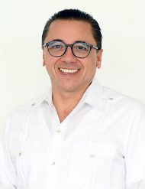  DIP. VICTOR HUGO LOZANO POVEDA
SECRETARIA | 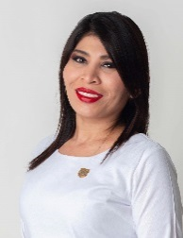  DIP. ALEJANDRA DE LOS ÁNGELES NOVELO SEGURA
VOCAL | 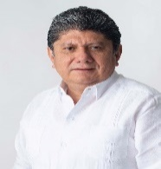  DIP. GASPAR ARMANDO QUINTAL PARRA
VOCAL | DIP. HARRY GERARDO RODRÍGUEZ BOTELLO FIERRO
VOCAL | 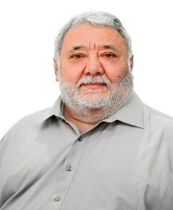  DIP. EDUARDO SOBRINO SIERRA
VOCAL | 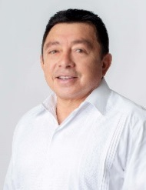  DIP. JOSÉ CRESCENCIO GUTIÉRREZ GONZÁLEZ
VOCAL | 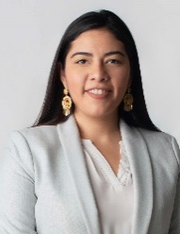  DIP. VIDA ARAVARI GÓMEZ HERRERA
Esta hoja de firmas pertenece al proyecto de Acuerdo en el que se nombra a la Ciudadana Abril Eugenia Cardos Echeverría, como Contralora Interna del Poder Legislativo del Estado.

